Informacja prasowa, 14 grudnia 2021 r.

Połowa pracowników na świecie nie czuje się w pracy szczęśliwa

Eksperci Great Place to Work® wraz z naukowcami z Carey Business School przy Uniwersytecie Johnsa Hopkinsa w USA przeprowadzili szeroko zakrojone badanie, którego celem było uzyskanie odpowiedzi na pytania: czym jest wellbeing pracowników i jak tworzyć kulturę firmy, która będzie przyjazna pracownikom? Badanie Global Employee Engagement Benchmark przyniosło mało optymistyczne wyniki. W ujęciu globalnym firmy nie najlepiej radzą sobie z tworzeniem środowiska pracy, w którym pracownicy mogliby w pełni czerpać ze swojego potencjału. Jedynie około połowa zatrudnionych na świecie dobrze się czuje w miejscu pracy i czerpie z pracy satysfakcję. Niewielu może powiedzieć, że w swojej pracy rozkwita.

W badaniu, które przeprowadzono latem 2021 r., wzięło udział 14 tysięcy pracowników z 37 krajów świata. Pracownicy oceniali swoje miejsca pracy w oparciu o 17 stwierdzeń z klasycznej ankiety Trust Index Great Place to Work®. Stwierdzenia dotyczyły aspektów, które całościowo przyczyniają się do pozytywnego doświadczenia pracowników, takich jak: poczucie celu pracy, szanse na innowacje, bezpieczeństwo psychiczne, jakość przywództwa i uczciwość.
Czym jest dobrostan w miejscu pracy?
Promowanie dobrostanu pracowników w miejscu pracy to coś więcej niż jedynie troska o ich zdrowie fizyczne oraz dobre i bezpieczne warunki pracy. Te dwa wymiary są ważne, ale stanowią tylko część pozytywnych doświadczeń, jakie mogą, a nawet powinny być udziałem pracownika w miejscu pracy. Chodzi tu o bardziej holistyczne podejście, które uwzględnia wrażliwość, ambicje i inne, trudniejsze do zdefiniowania potrzeby pracownika, które pozwalają mu dobrze czuć się i dobrze funkcjonować w pracy. Kiedy pracownicy konsekwentnie mają pozytywne doświadczenia w obszarach, które przyczyniają się do wysokiego poziomu dobrostanu, mogą rozkwitać w pracy i poza nią. A to się firmom opłaca, bo ten rodzaj kondycji pracowników ma i będzie miał w przyszłości coraz większy wpływ na tworzenie miejsc pracy sprzyjających rozwojowi i innowacjom.
W wyniku badania i zgromadzonych danych udało się zidentyfikować 5 obszarów, które mają wpływ na pozytywne doświadczenie pracownika. Są to:
- Środowisko pracy sprzyjające zdrowiu psychicznemu i emocjonalnemu
- Poczucie celu i znaczenia wykonywanej pracy
- Poczucie bezpieczeństwa i pewność wsparcia przy realizacji wyznaczonych celów
- Bezpieczeństwo finansowe i poczucie, że praca jest sprawiedliwie wynagradzana
- Autentycznie pozytywne relacje międzyludzkie i poczucie więzi z kolegami z pracy

Na całym świecie 25% pracowników czuje się w pracy samotna
Wyniki badania nie pozostawiają złudzeń, że przed większością firm jeszcze długa droga, aby środowisko pracy sprzyjające rozwojowi i rozkwitowi pracownika stało się normą.
Globalne dane pokazują, że tylko 17% pracowników osiąga taki poziom zawodowego dobrostanu, który nazwalibyśmy rozkwitem – stwierdza profesor Richard Smith z Johns Hopkins University. Niestety, prawie tyle samo, bo 14% osób deklaruje, że ich poziom dobrostanu w pracy jest niski.
Chociaż można zaobserwować nieznaczne różnice w zależności od regionu geograficznego, gdy patrzymy na cały świat, nie mamy powodów do radości – wynik poziomu dobrostanu pracowników pozostaje niski.

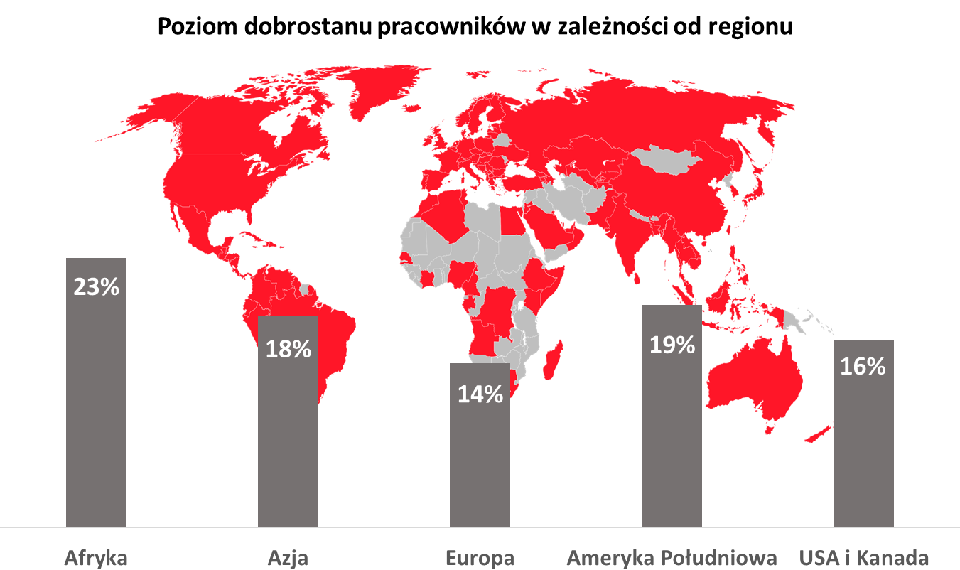

W badaniu na plan pierwszy wysunął się wyraźny deficyt poczucia celu wykonywanej pracy. Wśród respondentów 42% stwierdziło, że nie znajduje sensu w swojej pracy, a 37% wskazało, że ich praca nie ma żadnego szczególnego znaczenia. Inną barierą dla wyższego poziomu samopoczucia i spełnienia jest poczucie braku autentycznych, nacechowanych wzajemną troską więzi w pracy. Na całym świecie 25% pracowników czuje się w pracy samotna, a kolejne 32% nie czuje, że realnie przynależy do zespołu. Dla 45% zatrudnionych ich miejsce pracy nie jest środowiskiem sprzyjającym zdrowiu psychicznemu i emocjonalnemu.
Mniej więcej połowa wszystkich pracowników wskazywała na słabe przywództwo. Liderzy nie dbają wystarczająco o nich jako o ludzi, nie angażują ich w decyzje i nie biorą pod uwagę ich opinii. Podobny odsetek pracowników uważa, że polityka gratyfikacji i awansów nie jest prowadzona w firmie sprawiedliwie. Nic więc dziwnego, że także prawie połowa wszystkich pracowników stwierdziła, że nie zamierza długo pozostać w swoim obecnym miejscu pracy, ani nie jest skłonna polecić swojego pracodawcy.

Nadzieja na horyzoncie
Jeśli chodzi o umiejętność tworzenia środowiska pracy sprzyjającego doświadczaniu przez pracowników dobrostanu, znacznie lepiej wypadają firmy z list najlepszych miejsc pracy Great Place to Work®. W skali całego świata aż 61% pracowników tych firm potwierdza, że praca i panujące w niej relacje są dla nich źródłem satysfakcji. W efekcie firmy te szybciej się rozwijają, bo nie tylko rotacja wśród załogi jest mniejsza, ale także pracownicy są bardziej skłonni, aby polecać pracodawcę innym. To zaś pozwala firmie przyciągnąć i utrzymać talenty.
Tworząc środowisko pracy sprzyjające zdrowiu psychicznemu i emocjonalnemu, dając pracownikom poczucie celu i znaczenia ich pracy, zapewniając im wsparcie i bezpieczeństwo finansowe oraz dbając o autentyczne więzi międzyludzkie, liderzy biznesu tworzą warunki, które nie tylko pozwalają się rozwijać pracownikom, ale także świetnie prosperować swoim firmom.
Nawet jeśli wyniki globalnego badania dziś wydają się pesymistyczne, kierunek, w którym warto podążać, jest znany. Dysponujemy wynikami z praktyki najlepszych organizacji na świecie. Jest także znaczna liczba badań naukowych, za którymi stoją dobrze udokumentowane miary dobrostanu ludzi w środowisku pracy. Ale warto odnotować i to, że w działaniach skutecznych liderów i najlepszych pracodawców jest także trochę „sztuki”. To sprawia, że potrafią w jedyny w swoim rodzaju sposób zaspakajać zbiorowe i indywidualne potrzeby swoich ludzi. Warto się im przyglądać.

Więcej informacji:
Joanna Kowalczuk, Be Communications, Head of Strategy Development, tel. 603 981 872, e-mail: j.kowalczuk@becomms.pl
Marzena Winczo-Gasik, Great Place to Work® Polska, szef Zespołu Culture Audit©, menedżer ds. komunikacji, tel. 500 188 814, e-mail: marzena.winczo@greatplacetowork.com

